Муниципальное общеобразовательное учреждение «Гимназия №7» Волжского района г. Саратова

МЕТОДИЧЕСКИЕ РЕКОМЕНДАЦИИ
по подготовке и выполнению письменной части Всероссийской проверочной работы по английскому языку
(7 класс)

Единак Евгения Анатольевна, учитель английского языка МОУ «Гимназия №7»

Саратов, 2020 год
Методические рекомендации предназначены для педагогов и обучающихся 7 классов, изучающих английский язык. Методические рекомендации содержат советы и полезную информацию для организации индивидуальной подготовки к письменной части Всероссийской проверочной работы. В рекомендациях описана структура и содержание контрольных измерительных материалов ВПР, приведён индивидуальный план подготовки к работе, указаны темы, на освоение/повторение которых целесообразно обратить особое внимание. Даны рекомендации по выполнению разных типов заданий письменной части.

Автор-составитель: Единак Евгения Анатольевна, учитель английского языка высшей квалификационной категории МОУ «Гимназия №7» (edinak.ea@gmail.com)

СОДЕРЖАНИЕ
Пояснительная записка ……………………………………………....... | 4
Особенности подготовки и выполнения задания по аудированию….. | 5
Особенности подготовки и выполнения задания по чтению ……….. | 8
Особенности подготовки и выполнения задания по грамматике …… | 11
Особенности подготовки и выполнения задания по лексике ……….. | 14
Список рекомендованной литературы ………………………………... | 17

Пояснительная записка
Методические рекомендации составлены с целью разъяснения педагогам и обучающимся особенностей подготовки и выполнения заданий письменной части Всероссийской проверочной работы по английскому языку в 7 классе. Данные методические рекомендации подготовлены с учетом описания контрольных измерительных материалов для проведения проверочной работы по английскому языку в 7 классе, на основе Федерального государственного образовательного стандарта основного общего образования (приказ Минобрнауки России от 17.12.2010 № 1897) с учетом Примерной основной образовательной программы основного общего образования по иностранному языку (одобрена решением федерального научно-методического объединения по общему образованию. Протокол от 08.04.2015 г. № 1/15). Особое внимание уделяется приемам работы с разными видами текстов, включая аудиотекст. Данные рекомендации раскрывают технологические этапы подготовки и выполнения заданий письменной части проверочной работы, содержат практические советы по успешному выполнению заданий. Настоящие рекомендации могут быть использованы как учителем на уроках, так и обучающимися в процессе самостоятельной работы. Методические рекомендации могут использоваться педагогом не только для подготовки обучающихся непосредственно к проверочной работе, но и для организации процесса обучения аудированию и чтению. Данные рекомендации могут стать полезными при подготовке материалов для организации методической работы в рамках практических семинаров, обмена педагогическим опытом, научных публикаций.

Особенности подготовки и выполнения задания по аудированию
Задание 1 по аудированию
Данное задание базового уровня сложности, первое в письменной части проверочной работы, проверяет понимание запрашиваемой информации в прослушанном тексте. Вам предлагается прослушать диалог (беседу) в стандартной ситуации повседневного общения и выбрать один ответ из трёх предложенных. Ответ в виде выбранной цифры необходимо записать в таблицу под соответствующими буквами. За каждый правильный ответ обучающийся получает 1 балл; максимум за полностью верное выполнение этого задания составляет 5 баллов.
Дотекстовый этап работы с информацией имеет огромное мотивационное значение. От первичной установки зависит степень мотивации слушателей, а следовательно, и процент усвоения содержания. Помимо усиления мотивации и формулирования установки на первичное прослушивание, учитель на данном этапе может снять возможные трудности. Оптимальным механизмом работы с аудиотекстом на данном этапе следует считать смысловое прогнозирование, которое определяется знанием контекста, а соответственно и возможных ситуаций, которые, в свою очередь, предполагают использование определенных структур, клише, речевых формул. Приведём пример из демоверсии ВПР по английскому языку 2020 года (задание 1 по аудированию):
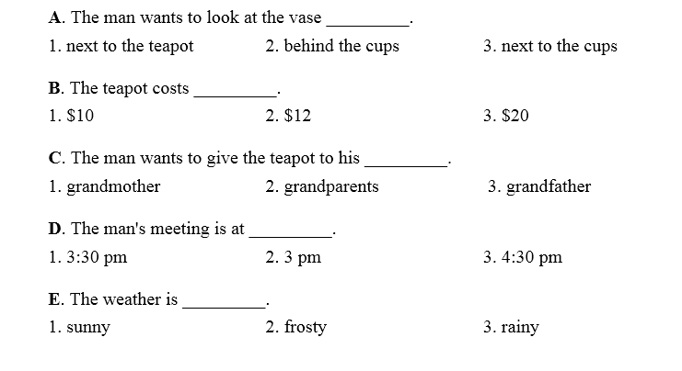
Исходя из этих утверждений, с большой долей вероятности можно предположить, что человек выбирает в магазине подарок для бабушки или дедушки.
Для эффективной мотивации обучающихся на выполнение задания и для введения обучающихся в тему разговора предлагаем на подготовительном этапе урока использовать визуальную опору в виде фотографии, демонстрирующей ситуацию, которая отражает тему, затронутую в аудиотексте. Необходимо стимулировать обучающихся на обсуждение темы, заявленной на картинке. Мозговой штурм и создание ассоциативного ряда позволят обучающимся построить семантическое поле, необходимое для понимания содержания аудиотекста.

Who can you see in the picture?
Where are they?
What are they doing?
What information do you think the woman who is going to buy a handbag wants to get?
Первым шагом должно стать внимательное изучение вопросов и предложенных вариантов ответов. Обратите внимание на то, что и правильные, и неправильные варианты ответа могут включать слова и фразы из текста, то есть следует обращать внимание и на контекст. Те варианты ответа, которые в тексте имеют контекст, отличный по смыслу от того, который они имеют в вопросе, являются неверными. Следует также быть осторожными с теми вариантами ответа, в которых встречаются те же слова и фразы, что звучат в тексте. Чаще всего эти варианты являются неверными. В правильных ответах часто используются синонимы, перифраз.
Затем обсудите каждую опцию с вариантами ответов, используя различные вспомогательные средства (картинки, фото). При необходимости объясните значение ключевых слов (the cup, the teapot, the vase, sunny, frosty, rainy).
В предложениях, где информация представлена в виде числительных, обратите внимание на различия в произношении и акцентируйте внимание обучающихся на том факте, что при выборе правильного ответа скорее всего нужно будет произвести элементарные математические действия.
При подготовке к выполнению такого задания необходимо также особо обращать внимание обучающихся на отрицательные предложения и перефразировать их так, чтобы смысл предложения оставался тем же, при этом отрицательная частица отсутствовала бы в тексте. Дело в том, что отрицательная частица часто ускользает от внимания и влечет за собой неправильный ответ.
При выполнении задания следует помнить, что вопросы расположены по мере поступления информации. Если при первичном прослушивании аудиотекста оказывается сложным ответить на какой-нибудь вопрос, следует оставить его и продолжать выполнять задание дальше. При повторном прослушивании аудиотекста необходимо сосредоточить внимание на пропущенном вопросе.
При тренировке выполнения любого задания множественного выбора помните, что после того, как Вы выбрали правильный с Вашей точки зрения ответ, необходимо проанализировать оставшиеся варианты и попытаться объяснить при помощи фактов и информации из текста, почему они являются неверными.

Особенности подготовки и выполнения задания по чтению
Задание 4 по чтению
Данное задание базового уровня сложности, четвертое в письменной части проверочной работы, проверяет понимание основного содержания прочитанного текста. В данном задании базового уровня к шести микротекстам требуется подобрать заголовки из предложенного списка, содержащего один лишний заголовок. Данное задание проверяет сформированность стратегий просмотрового чтения. За каждое правильно установленное соответствие обучающийся получает 1 балл, т.е. максимум за полностью верное выполнение этого задания составляет 5 баллов.
Поиск правильного ответа в данном задании предполагает, что Вы буквально сканируете текст «по диагонали», не вчитываясь слишком глубоко в его содержание. Ключевые слова в тексте, указывающие на правильный ответ, всегда принадлежат к группе базовой лексики, доступной каждому обучающемуся. Обратимся к заданию 4 из демоверсии ВПР 2020 года по английскому языку.
The text deals with …
- city attractions
- a London cinema
- a London theatre
- a London street
- nature sights
- a London museum

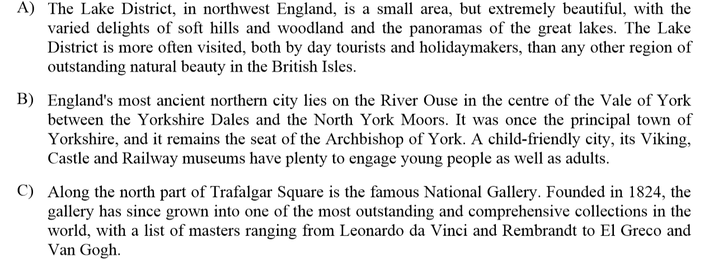
Дотекстовый этап или этап антиципации (предвосхищения, предугадывание содержания текстов) позволяет не только создать необходимый уровень мотивации у обучающихся, но и по возможности сократить уровень языковых и речевых трудностей.
Начинать работу с данным заданием следует с внимательного прочтения заголовков. Прочитайте заголовки, уясните общую тему текстов, по возможности выстройте ассоциативный ряд с ключевым словом каждого заголовка. В тексте, соответствующем заголовку «Nature Sights», мы можем ожидать встретить слова river, lake, mountains, hills, обозначающие природные достопримечательности. Когда мы просматриваем соответствующий текст, мы действительно встречаем многие из этих слов: The Lake District, soft hills and woodland, the great lakes, natural beauty.
Конечно, заголовки a London museum и a London theatre достаточно близки, но ассоциативный ряд к каждому из заголовков иной: a London museum – paintings, gallery, famous artists, collections; a London theatre – actors, stage, comedy, play. Прочитав текст C, его однозначно можно соотнести с заголовком a London museum: the famous National Gallery, the most outstanding collections, a list of masters.
Написание или даже мысленное или вслух проговаривание (на иностранном или русском языках) ассоциативного ряда создаёт так называемый эффект ожидания, и при беглом прочтении текста легче выхватывать из него слова-маяки, помогающие быстро определить правильный ответ.
При очень широком или, напротив, очень маленьком словарном запасе у обучающегося выстраивание предварительного ассоциативного ряда может оказаться нецелесообразным по причине экономии времени. Следует помнить, что пассивный лексический запас (лексика, которую человек способен узнать и понять) всегда больше, чем активный лексический запас (лексика, которую человек способен самостоятельно использовать). Можно опираться на пассивный лексический запас; главное – суметь быстро соотнести найденные в тексте опорные слова с ключевым словом заголовка к нему. Следовательно, выделение ключевого слова в заголовке, предварительное обдумывание заголовка абсолютно необходимы.
Если затрудняетесь в определении заголовка к одному из текстов, оставьте его и перейдите к следующему. Не менее 50% всего задания можно выполнить достаточно легко. Рекомендуем вычеркивать использованные заголовки и затем возвращаться к оставшимся текстам с гораздо меньшим количеством вариантов ответа.
Необходимо помнить, что самые простые, доступные ключевые слова чаще всего находятся в первых двух или последних двух строках текста, хотя это и не всегда так.
Если обучающемуся трудно даётся это задание, будет целесообразнее выполнить подготовительные упражнения. Это можно делать на примере текстов лексико-грамматических упражнений или других текстов небольшого объёма. Требуется бегло просмотреть текст за ограниченное количество времени (которое зависит от объёма текста) и определить его тему, предложить заголовок к тексту.
Не надо вдумываться в каждое слово и тем более переводить текст с иностранного языка на русский. Перевод – это отдельный вид речевой деятельности, который носит творческий характер, и подменять понимание текста переводом ни в коем случае нельзя. Глубоко заблуждаются те, кто думают, что, когда человек переводит текст, он его понимает. Человек сможет перевести текст, только если он его понял. Умение чтения – это и есть умение понять текст на разных уровнях проникновения в его содержание и смысл.

Особенности подготовки и выполнения задания по грамматике
Задание 5 по грамматике
Данное задание базового уровня сложности, пятое в письменной части проверочной работы, проверяет навыки оперирования языковыми средствами (грамматическими формами) в коммуникативно-значимом контексте. Обучающимся предлагается связный отрывок из художественного текста, в котором они должны восстановить пропуски, выбирая единственно правильную грамматическую форму из четырёх предложенных опций. За каждый правильно выбранный ответ обучающийся получает 1 балл, т.е. максимум за полностью верное выполнение задания составляет 5 баллов.
При выполнении задания обучающемуся следует сначала просмотреть весь текст (чтение с пониманием основного содержания), уловить его общее содержание, сюжет, логику, последовательность событий и т.п.
В качестве подготовительных упражнений просмотрите предлагаемые для выбора слова и в первую очередь определите их часть речи, выделяя существительные, прилагательные, местоимения, наречия, числительные и модальные глаголы. Грамматические категории данных частей речи практически всегда предлагают всего лишь одну оппозицию. Так, единственный вариант грамматического преобразования количественного числительного one – это порядковое числительное first, модального глагола can – could и т.д. Степень сравнения прилагательных и наречий легко определяется по специальным маркерам (например, определённый артикль the перед пропуском для превосходной степени имени прилагательного). Это также позволит сэкономить время при выполнении задания.
Предложения с пропущенными глагольными формами необходимо читать особенно внимательно. Иногда обучающиеся испытывают сложности с выбором временной формы и залога, поэтому мы предлагаем определять категории глагола для английского языка в следующей последовательности:
- Определите залог (действительный или страдательный).
- Определите время (настоящее, прошедшее, будущее).
- Определите аспект (продолженный/непродолженный=Continuous/Non-Continuous).
- Определите наличие/отсутствие идеи предшествования (Perfect/Non-Perfect).
Возьмём пример из демоверсии ВПР 2020 года по английскому языку из задания 5:
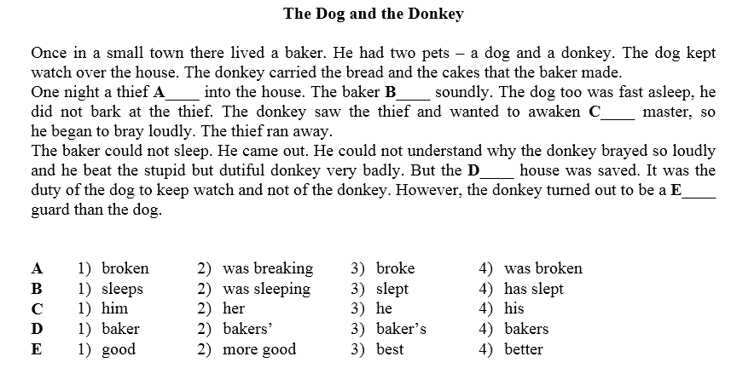
Шаг 1: контекст свидетельствует, что глагол в данном предложении следует использовать в действительном залоге.
Шаг 2: контекст свидетельствует, что данная часть повествования ведётся в прошедшем времени, о чём свидетельствуют глаголы в тексте и предложенные опции.
Шаг 3: идея продолженности в пропуске А отсутствует; действие представлено как факт, а не как процесс.
Шаг 4: идея предшествования отсутствует. Выбираем нужную форму: broke (Past Simple).
Для успешного выполнения данного задания рекомендуем повторить следующие разделы грамматики:
- коммуникативные типы предложений: утвердительные, вопросительные (общий, специальный, альтернативный, разделительный вопросы в Present, Future, Past Simple; Present Perfect; Present Continuous, Past Continuous), отрицательные, побудительные (в утвердительной и отрицательной формах);
- предложения с начальным it/there+глагол to be;
- условные предложения реального (Conditional I) и нереального (Conditional II) характера;
- временные формы действительного залога: Present, Past, Future Simple; Present, Past Continuous, Present Perfect;
- временные формы страдательного залога: Present, Past, Future Simple Passive;
- модальные глаголы: can, may, must, should, need$
- грамматические средства для выражения будущего времени: Future Simple, be going to, Present Continuous;
- имена существительные в единственном числе и во множественном числе, образованные по правилу, и исключения;
- исчисляемые и неисчисляемые имена существительные;
- употребление определённого/неопределённого/нулевого артикля;
- местоимения: личные ( в именительном и объектном падежах, а также в абсолютной форме), притяжательные, указательные, неопределённые, относительные, вопросительные;
- имена прилагательные в положительной, сравнительной и превосходной степенях, образованные по правилу, и исключения;
- наречия в положительной, сравнительной и превосходной степенях, а также наречия, выражающие количество (many/much, few/a few, little/a little);
- количественные и порядковые числительные, образованные по правилу, и исключения.
Особенности подготовки и выполнения задания по лексике
Задание 6 по лексике
Данное задание базового уровня сложности, шестое в письменной части проверочной работы, проверяет навыки оперирования лексическими единицами в коммуникативно-значимом контексте. Обучающимся предлагается связный отрывок из художественного текста, в котором они должны восстановить пропуски, выбирая единственно правильное слово из семи предложенных опций. Две опции в списке будут лишними.
В этом задании проверяются умение использовать лексические единицы в связном тексте на основе понимания таких явлений, как сочетаемость в целом и устойчивые словосочетания в частности, многозначность, синонимия, антонимия, фразовые глаголы, предлоги. Следовательно, при подготовке к выполнению данного задания необходим последовательный систематический подход на протяжении длительного периода времени и чёткий алгоритм действий при выполнении задания.
При выполнении задания обучающемся следует сначала просмотреть весь текст (чтение с пониманием основного содержания), уловить его общее содержание, сюжет, логику, последовательность событий и т.п. Далее можно предложить использовать такой приём: не читая пока предложенные варианты лексических единиц для заполнения пропусков (закрыть их ладонью), внимательно прочитать первый фрагмент текста с тестовым вопросом и продумать варианты заполнения пропуска – какое слово должно стоять на месте пропуска? После этого открыть предложенные варианты ответа – есть среди них то слово, о котором подумали? Правильный ответ будет легче найти путём отбрасывания неверных ответов. Если слово, которым хочется заполнить пропуск, не дано в строчке предложенных вариантов ответов, использовать его нельзя. Задача – выбрать подходящее по контексту слово из предложенных. При определении неверных вариантов ответа надо помнить, что неверный вариант ответа может сделать предложение нелогичным с точки зрения смысла либо нарушит лексическую или грамматическую сочетаемость. Рассмотрим пример из демоверсии ВПР 2020 года:
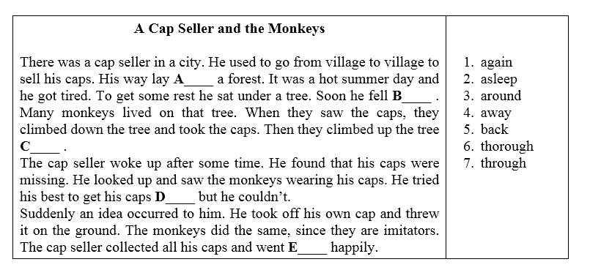
При выборе правильного ответа следует учитывать лексико-грамматический контекст. В пропуске А единственно верным вариантом ответа будет опция 7, так как в данном случае по контексту требуется предлог, который коррелируется с глаголом lay и существительным a forest. Использование другого варианта ответа делает предложение бессмысленным.
Особое внимание следует обращать на сочетаемость лексических единиц, индивидуальную для каждого языка. К сожалению, до сих пор бытует мнение, что словарный запас определяется простым количеством выученных словарных единиц. Это заблуждение: если человек не знает типичной сочетаемости данных слов, если он их заучивает как отдельные единицы, они бесполезны в общении на иностранном языке. Поэтому в процессе обучения следует заучивать устойчивые словосочетания и типичные контексты употребления активизируемых лексических единиц. Рассмотрим следующий пример (пропуск В), проверяющий владение лексической сочетаемостью. В данном случае глагол fall образует устойчивое словосочетание только со словом «asleep» – «fall asleep=begin to sleep», и ни один другой ответ кроме ответа 2 не является верным.
Особого внимания заслуживают фразовые глаголы, в которых обычно бывает пропущен послелог, но может быть пропущен и основной глагол. Например, в пропусках D и E правильные ответы – 5 и 4 соответственно, что определяется семантикой фразового глагола.
После заполнения пропусков снова прочитайте текст и проверьте, нет ли нарушений логики и нарушений грамматики, и только после этого перенесите ответы в таблицу.
Для успешного выполнения данного задания рекомендуем повторить следующие блоки лексических единиц, соответствующих уровню А1/А1+:
- лексические единицы (слова, словосочетания), обслуживающие ситуации в рамках тематики основной школы;
- фразовые глаголы (look for, get back);
- устойчивые словосочетания (take a photo, fast food) и устойчивые выражения (at first sight), известные идиомы (a piece of cake);
- предлоги места, направления, времени;
- союзы и союзные слова (but, and, because).
Всю необходимую информацию о Всероссийских проверочных работах по английскому языку можно найти на официальном сайте ФИОКО (Федерального института оценки качества образования) https://fioco.ru/ru/osoko/vpr.
При подготовке к ВПР по английскому языку могут быть полезны следующие ресурсы:
- https://fioco.ru/obraztsi_i_opisaniya_proverochnyh_rabot_2020;
- https://en7-vpr.sdamgia.ru/?redir=1.
Наименования учебных пособий для активизации навыков работы с типовыми заданиями ВПР будут даны в списке рекомендуемой литературы.

Список рекомендуемой литературы
- Ватсон Е.Р. Всероссийские проверочные работы. Английский язык. 7 класс. Типовые задания/Е.Р. Ватсон. – Москва: Экзамен, 2019. – 80 с.
- Гулов А.П. Всероссийские проверочные работы по английскому языку. 7 класс. Лексический тренажер/А.П. Гулов. – Москва: Титул, 2020. – 48 с.
- Морозова Е.П., Евсеева Ю.Н., Еловикова Е.М. Всероссийские проверочные работы. Английский язык. 7 класс. Типовые варианты/Е.П. Морозова. – Москва: Просвещение, 2019. – 64 с.
- Образовательный портал для подготовки к Всероссийским проверочным работам, https://en7-vpr.sdamgia.ru/?redir=1.
- Федеральный институт оценки качества образования. Описание ВПР https://fioco.ru/obraztsi_i_opisaniya_proverochnyh_rabot_2020
- Федеральный институт оценки качества образования. Демонстрационный вариант ВПР по английском языку (7 класс) https://fioco.ru/ru/osoko/vpr.

